메타데이터 기반 데이터관리 아키텍처
Oct 14, 2026 · @아나킨

개요
메타데이터 기반 데이터관리는 흩어진 시스템의 메타데이터를 하나의 통합 리포지토리에 모으고, 그 리포지토리를 기준으로 표준·구조·품질·이동을 함께 관리하는 방식이다.
- 관리 대상: 업무용어, 데이터 표준, DB 구조, 데이터 매핑, 애플리케이션 정보 등 시스템 전반의 메타데이터
- 핵심 원칙: 표준사전을 리포지토리의 기준축으로 삼고, 수집한 구조·리니지 메타데이터를 모두 그 기준에 연결한다
- 이 문서는 데이터 아키텍처 실무와 행정안전부 「공공기관의 데이터베이스 표준화 지침」을 바탕으로 작성했으며, 특정 업체 자료의 문장이나 도표를 옮기지 않았다.
함께 읽을 만한 자료는 문서 끝 참고 문헌에 정리했다.

아키텍처 전체 구성
아키텍처는 메타데이터 리포지토리를 가운데 두고 수집, 저장, 활용의 세 영역과 이를 감싸는 통제(거버넌스) 영역으로 이뤄진다.
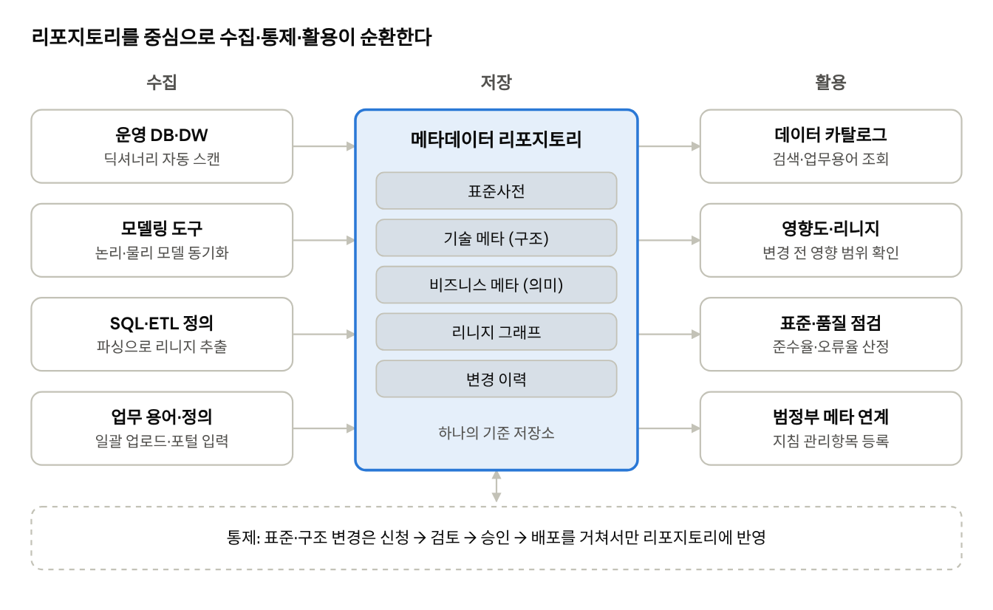
메타데이터 관리 허브 구조 · 수집 4종, 저장 5종, 활용 4종과 통제
수집 경로가 몇 개든 메타데이터는 리포지토리 한 곳에만 저장되고, 표준·구조를 바꾸는 일은 통제 절차를 거쳐야만 리포지토리에 반영되므로 활용 영역은 항상 승인된 기준을 본다.

메타데이터 유형과 원천
메타데이터는 성격에 따라 업무·기술·운영 메타데이터로 나뉘며, 원천마다 수집 방법이 다르다.
유형 | 주요 내용 | 원천
업무 메타데이터 | 업무용어, 표준용어 사전, 보고서·화면의 용어 정의 | 엑셀 용어사전, 문서, 사용자 화면
표준 메타데이터 | 표준단어, 표준용어, 표준도메인, 표준코드 | 표준화 작업 결과, 기존 코드 테이블
구조 메타데이터 | 테이블 정의, 컬럼 속성(타입·길이), 테이블 간 관계, 키 | DBMS 카탈로그, CASE 도구의 데이터 모델
매핑 메타데이터 | 원천-목표 매핑, 변환 규칙 | ETL 정의, 매핑 정의서
애플리케이션 메타데이터 | 프로그램·컴포넌트 목록, 프로그램이 쓰는 테이블·컬럼 | 소스 코드, 애플리케이션 목록
운영 메타데이터 | 적재 로그, 처리 이력, 품질 진단 결과 | 배치·ETL 로그, 품질관리 도구

수집 방식
수집은 원천 시스템과 어떻게 연결하느냐에 따라 여섯 가지 커넥터로 나누며, 사람 손을 거치는 커넥터는 최소화한다.
커넥터 | 연결 대상 | 가져오는 메타데이터 | 갱신 시점
DB 스캐너 | Oracle, PostgreSQL 등 운영 DB·DW | 스키마, 테이블·컬럼, 키, 인덱스, 코멘트 | 야간 정기 스캔
모델 브리지 | ERwin, DA# 등 모델링 도구 | 논리·물리 모델, 엔터티-테이블 대응 | 모델 확정(체크인) 시
SQL·ETL 파서 | 저장 프로시저, 배치 SQL, ETL 작업 정의 | 컬럼 단위 원천-목표 관계(리니지) | 배포 시
일괄 업로드 | 엑셀 템플릿 | 업무용어, 기존 코드표, 초기 표준 | 구축 초기, 대량 변경 시
포털 입력 | 신청·승인 화면 | 업무 정의, 설명, 담당자, 신규 표준 | 수시 (통제 절차 경유)
API 연동 | 타 시스템, 범정부 메타시스템 | 공통표준 개정분, 외부 등록 결과 | 연계 주기별
자동 수집한 현행 구조와 승인된 표준을 비교하면, 표준을 벗어난 컬럼과 신고 없이 바뀐 구조를 찾아낼 수 있다.

리포지토리 기반 기능 체계
기능은 구성도의 세 영역(수집·저장·활용)과 통제 영역에 맞춰 배치하며, 각 기능은 리포지토리를 읽거나 쓰는 방향이 정해져 있다.
영역 | 기능 | 하는 일 | 리포지토리
수집 | 커넥터 관리 | 커넥터별 접속 정보, 스캔 일정, 수집 실패 알림 | 쓰기
수집 | 현행-기준 비교 | 스캔 결과와 승인된 모델·표준의 차이 탐지 | 읽기·쓰기
저장 | 표준사전 | 단어·도메인·용어·코드와 공통표준 동기화 | 기준 원천
저장 | 기술·비즈니스 메타 | 테이블·컬럼과 업무 의미의 연결 | 기준 원천
저장 | 리니지 그래프 | 컬럼 단위 원천-목표 관계 | 기준 원천
저장 | 버전·이력 | 모든 메타 객체의 변경 전후와 시점 | 기준 원천
활용 | 데이터 카탈로그 | 키워드·업무용어 검색, 데이터셋 상세 | 읽기
활용 | 영향도 분석 | 표준·컬럼 변경 시 영향받는 테이블·프로그램·보고서 | 읽기
활용 | 준수·품질 대시보드 | 표준 준수율, 품질 진단 결과, 추세 | 읽기
활용 | 외부 연계 | 범정부 메타시스템 등록, 개방 메타 제공 | 읽기
통제 | 워크플로우 | 신청·검토·승인·배포, 반려 사유 | 승인 시 쓰기
통제 | 권한·감사 | 역할별 권한, 조회·변경 감사 로그 | 쓰기
활용 영역의 품질 점검을 담당하는 DQ 시스템의 세부 기능 요구사항은 DQ 시스템 기능 탭에 있다.

역할별 활용 시나리오
역할마다 리포지토리에 던지는 질문이 다르므로, 대표 질문과 그 답을 주는 기능으로 활용 방식을 정리한다.
역할 | 대표 질문 | 답을 주는 기능
업무 담당자 | 이 화면의 '처리상태'는 어떤 값이 있고 무슨 뜻인가? | 데이터 카탈로그, 표준코드 조회
데이터 거버넌스 담당 | 이번 달 표준을 벗어난 신규 컬럼은 몇 개인가? | 현행-기준 비교, 준수·품질 대시보드
설계자·개발자 | 새 컬럼에 쓸 표준용어가 이미 있는가? 없으면 어떻게 신청하나? | 표준사전 검색, 워크플로우
DBA·운영자 | 이 컬럼 길이를 늘리면 어떤 배치와 화면이 영향을 받나? | 영향도 분석, 리니지 그래프
분석·DW 담당 | 이 보고서 지표는 어느 원천 컬럼에서 왔나? | 리니지 그래프, 데이터 카탈로그
감사·보안 담당 | 개인정보 컬럼은 어디에 있고 누가 조회했나? | 기술·비즈니스 메타, 권한·감사

구축 단계
구축은 네 단계로 나누어, 앞 단계의 산출물이 다음 단계의 입력이 되도록 진행한다.
- 진단: 무엇이 있고 무엇이 어긋나 있는지 파악한다.
  - 대상 시스템 범위 확정, DB 스캐너로 현행 스키마 확보
  - 기존 용어·코드 자료 수집, 비표준 유형과 규모 분석
- 기준 수립: 리포지토리에 넣을 기준을 정한다.
  - 공통표준을 반영한 기관 표준사전 확정, 명명 규칙 결정
  - 메타 객체 모델(무엇을 어떤 속성으로 관리할지)과 역할·권한 설계
- 연결: 원천과 리포지토리, 리포지토리와 활용 채널을 잇는다.
  - 커넥터 6종 적용, 현행-기준 비교 규칙과 리니지 파싱 범위 확정
  - 워크플로우와 모델링 도구·DB 배포 절차 연동, 범정부 메타 연계
- 정착: 실제 업무에서 쓰이게 만든다.
  - 신규 구축 사업에 표준 선등록 의무화, 준수율 월간 공표
  - 역할별 교육, 운영 매뉴얼과 문의 창구 운영, 사용 현황 점검

참고 문헌
- 행정안전부, 공공기관의 데이터베이스 표준화 지침 (행정안전부고시 제2023-18호)
- 데이터스트림즈, 「메타데이터 기반 데이터관리」 발표자료, 2008.10. (ITFIND)
- OpenMetadata 문서 (오픈소스 메타데이터 플랫폼)

보완 [보완 2026-10-14]
리포지토리 기반 기능 체계에 행을 추가한다 — 활용 · 품질 프로파일링 정의 · 표준도메인에서 진단 규칙을 만들어 측정 대상 컬럼에 연결 · 읽기. 준수·품질 대시보드 설명에 '진단 작업 진행 상황'을 포함한다. (출처: DQ시스템기능 통합 환경·품질검증 작업 관리)
본문이 가리키는 'DQ 시스템 기능 탭'은 이 문서 원본(docx)에 없음을 확인했다(2026-10-14, 원본 XML에 텍스트박스·임베디드 객체 없음). 구 DQ시스템기능.xls의 요구사항 표를 아래 부록으로 옮겨 싣는다.

부록. DQ 시스템 기능 요구사항 (출처: 구 DQ시스템기능.xls)
분류 | 기능 | 기능 설명 | 중요도
운영관리 | 통합 환경 | 분석용 데이터 이행·업무규칙 분석 환경 통합. 품질검증 대상 시스템·다양한 소스데이터 연결(Connectivity). 메타와 연계한 프로파일링 정의·관리(표준도메인 연계). 대상 DB 카탈로그 추출(메타 연동 변경분 반영)·품질 측정 대상 항목 관리 | High
운영관리 | 스케줄링 | 측정 작업을 수행 담당자별/영역별 분류·작업 주기 등록 | High
프로파일링·검증규칙 관리 | 업무 규칙(BR) 분석 | 기 정의 업무규칙 SQL로 규칙 설정. 프로파일링 유형별 품질분석을 위한 데이터 구조·분석 항목 설정 | High
프로파일링·검증규칙 관리 | 데이터 프로파일링 | 관계분석(도메인 간 연관·참조무결성 검증), 컬럼분석(도메인 값·빈도·PK/FK), 날짜/패턴/코드 분석 | High
품질지표(검증기준) 관리 | 데이터품질지표(DQI) 관리 | 담당자별/기준별 DQI 기준치 관리, 기준치 대비 측정으로 오류 검출 | High
품질지표(검증기준) 관리 | 핵심관리항목(CTQ) 관리 | 핵심 품질 대상 정보 관리 | High
품질지표(검증기준) 관리 | 가중치 관리 | 업무 가중치와 품질 가중치를 조합해 산정·등록·관리 | medium
품질 대상 관리 | 메타데이터 매핑 관리 | 메타 수집 후 품질관리 대상 데이터의 검증 종류 설정·매핑 규칙 관리 | High
품질 대상 관리 | 메타데이터 수집 관리 | 품질관리 대상 데이터의 물리 정보 관리 | High
품질 대상 관리 | 검증 대상 관리 | DB 카탈로그 관리 + 규칙 생성용 기초 테이블 정보 제공 | High
품질 작업·분석결과 관리 | 품질검증 작업 관리 | 규칙별 결함 유형·원인 분석 결과 관리, 검증 실행·진행 모니터링, 검증 스케줄 정의·실행 | High
품질 작업·분석결과 관리 | 분석 결과 조회 | 전체 도메인 분석 현황·추이 선별 조회, 리포팅, 오류 데이터 실제 레코드 조회 | High
품질 작업·분석결과 관리 | 분석 통계 조회 | 컬럼별/테이블별 통계, 담당자별/기준별 진행 현황·오류율 통계 비교 | medium
품질 작업·분석결과 관리 | 품질 개선 관리 | 검증 후 업무규칙별·담당자별 결과 제공, 오류별 개선·조치 관리(조치 계획·개선 결과) | High

표준사전 기능 보완 [보완 2026-10-14]
리포지토리 기반 기능 체계에 2행을 추가한다 — 표준사전 · 복합어 우선 제시 · 용어 신청 때 같은 뜻 복합어가 있으면 단일어 조합보다 먼저 보여 준다 / 표준사전 · 동음이의어 병기 표시 · DA 승인으로 예외 허용된 동음이의어는 선택 화면에 모두 표시한다. (출처: 구 데이터표준화지침서 3.3)

